

**KROZ ODGOVORE NA PITANJA OTKRIJTE**

**JE LI MEDIJACIJA PRIKLADNA ZA VAS I VAŠ SPOR**

**Predložena vam je medijacija. Pitate se je li medijacija prikladna baš za vaš spor?** Dopustite nam da vam pomognemo u traženju odgovora na to pitanje. Uobičajeno je da jedna stranka u konfliktu/sporu misli da druga nije spremna ili ne želi spor rješavati dogovorno, ili da takav način s drugom stranom jednostavno nije moguć. Neovisno o tome je li to samo vaš dojam ili je doista tako, pokušajte pronaći odgovore na niže tvrdnje i/ili pitanja, **isključivo iz vaše osobne perspektive.**

***DA, moj spor je prikladan za medijaciju jer:***

* Ne možete ili ne želite sebi priuštiti parničenje.
* Parnica traje predugo i/ili ne odvija se onako kako ste se nadali i želite je što prije okončati.
* Želite riješiti spor na način koji odgovara i vama i protivnoj strani.
* Stalo vam je da obnovite privremeno poremećeni odnos s protivnom strankom.
* Trajno ste upućeni na odnos s drugom stranom, pa i ako se presudom odluči o vašem sporu (roditelji, poslovni partneri, suvlasnici, suposjednici, osnivači, koautori, i dr.).
* Želite mirno rješenje u interesu trećih osoba i vas samih.
* Želite rješenje spora u čijem kreiranju možete osobno aktivno sudjelovati.
* Želite kontrolu nad trajanjem i rješenjem vašeg spora.
* Ne želite ili ne želite više da netko odlučuje o vašem sporu umjesto vas.
* Želite konačno dobiti priliku ispričati svoju stranu priče.
* Želite da vas netko čuje i sluša o stvarima koje su baš vama važne.
* Želite odnos prema vama pun poštovanja i razumijevanja.
* Želite sigurno ozračje u kojem vaše postupke i mišljenje nitko neće osuđivati.
* Želite priliku ispričati se ili oprostiti drugoj stranci ili jednaku takvu priliku da druga strana to učini vama.
* Ne želite svoju pobjedu ili poraz niti pobjedu ili poraz druge stranke.
* Želite isključiti neizvjesnost i rizik koji vas opterećuju u sudskom sporu.
* Ne želite se više baviti prošlošću koju ne možete poboljšati, već sadašnjošću i budućnošću.
* Želite okončati spor i mirno nastaviti sa svojim životom i/ili poslovanjem bez stresa i drugih pratećih neugodnosti koje prate sporenje.
* Želite preuzeti kontrolu nad svojim sporom, svojim životom i poslovanjem.

***NE, spor nije prikladan za medijaciju jer:***

* Važno da o predmetu spora dobijete sudsku odluku.
* Predmet spora je od javnog interesa i imat će posljedice na mnoge druge građane.
* Višekratni pokušaji mirenja nisu rezultirali nagodbom i više ne želite u takvom postupku sudjelovati (nije isključeno da se u novom pokušaju dogovorite).
* Ni vi ni druga strana ne želite ili ne možete sudjelovati u mirenju u dobroj vjeri (sa stvarnom željom za postizanjem mirnog rješenja)
* Vaši međusobni konflikt i međusobni odnosi su eskalirali negativno do mjere da bilo kakva komunikacija za sada nije moguća, pa ni uz pomoć treće osobe.

***Nisam siguran/a je li moj spor prikladan za medijaciju jer:***

* Nisam siguran želim li uopće mirno rješenje spora s drugom strankom.
* Mislim da druga stranka neće prihvatiti medijaciju i suradnju oko rješenja.
* Mislim da bi bilo veoma teško sjediti za istim stolom s drugom strankom.
* Ne vidim mogućnost da se naš spor riješi.
* Na spor utječu druge osobe koje nisu stranke u sporu.
* Ne vidim kako bi mi nam netko pomogao, ako mi sami nismo bili u stanju dogovoriti se.
* Nagađati predstavlja znak slabosti.
* Zašto bih sudjelovao u medijaciji kad sam u pravu?

***Ako je vaš odgovor DA na više od jednog postavljenog pitanja, kontaktirajte nas i predložite medijaciju u vašem sporu.***

***Ako ja vaš odgovor DA, a niste u stanju ili ne želite kontaktirati drugu stranu u vezi s njenim pristankom na medijaciju, prepustite nama da kontaktiramo nju/njega u tom pogledu.******Mi ćemo to rado učiniti za vas.***

***Ako je vaš odgovor NE ili niste sigurni, kontaktirajte nas i rado ćemo vam pomoći oko dodatnih odgovora i davanja podataka koji vam možda nedostaju za pouzdanu odluku o sudjelovanju u postupku medijacije.***

*Ako ste još uvijek neodlučni, molimo vas očekujte da ćemo vas osobno kontaktirati u roku od nekoliko dana od dana zaprimanja ovog upitnika. Učinit ćemo sve da se kod nas osjećate ugodno*

*!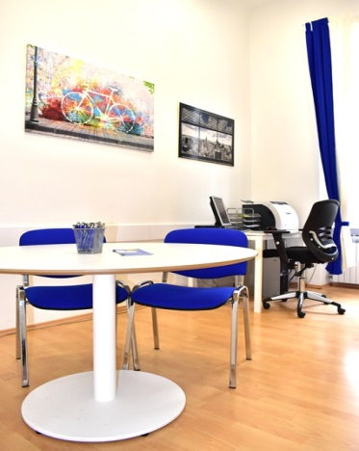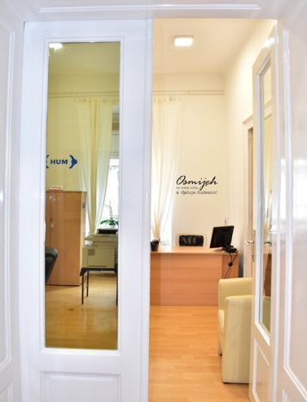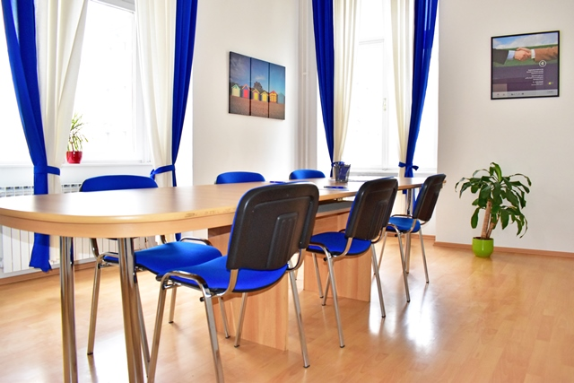*

*Tajnica Centra za pregovaranje i medijaciju, Suzana Fugaj, mob. 099 591 2313*

*poštanska adresa: Hrvatska udruga za mirenje, Teslina 1, Zagreb*

e-mail adresa: [*info@mirenje.hr*](mailto:info@mirenje.hr)*; hum.mirenje@gmail.com*

web: [*www.mirenje.hr*](http://www.mirenje.hr)